Temat kompleksowy: WITAJ WIOSNO
Temat dnia: Co słychać w ulu?
Data: 15.03.2021r. - poniedziałek
Grupa dzieci: 5-6 latki

- Rodzicu dzisiaj poznamy nową literkę a jest nią U u, na podstawie wyrazu Ula, ul.

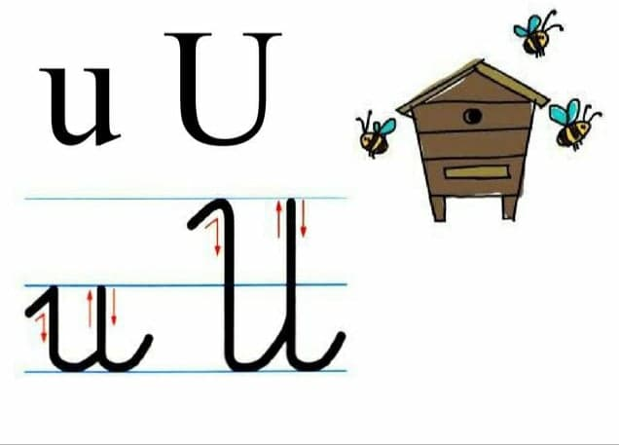

Przeczytaj dziecku wiersz.
Weronika Burarz „Jak w ulu”
„Pszczoły mieszkają w ulu
Nie sprawiają Ci żadnego bólu.
Oczywiście, jeśli ich nie zdenerwujesz,
Bo inaczej coś na ramieniu poczujesz.

Pszczoły na pył polują,
Ale go nie kosztują
Tylko przetwarzają na miód
I nie przeszkodzi im żaden chłód.

Latają po całym świecie
Często bywa to w lecie.
Wtedy patrzą na nie tłumy ludzi,
Bo każda pszczółka zachwyt budzi.

W ulu jak w dużym mieście
Zadania i pośpiech to w każdego geście
Jakby świat był ulem wielkim
I chronił przed niebezpieczeństwem wielkim.

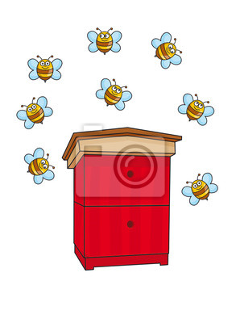
2.Po przeczytaniu wiersza poproś dziecko, aby odnajdywało nowo poznaną literkę w różnych wyrazach, następnie aby kreśliło U w powietrzu a następnie pisanie po śladzie na karcie pracy.

3.Teraz chwila relaksu przy zabawie ruchowej „Pszczoły do miodu” - przy dźwiękach muzyki pszczoły „latają” wokół plastrów miodu, na przerwę w muzyce pszczoły przykucają przy plastrach.

4.Posłuchamy odgłosu pszczoły – link znajduje się poniżej.

https://www.youtube.com/watch?v=VB2Sy2xcW7E
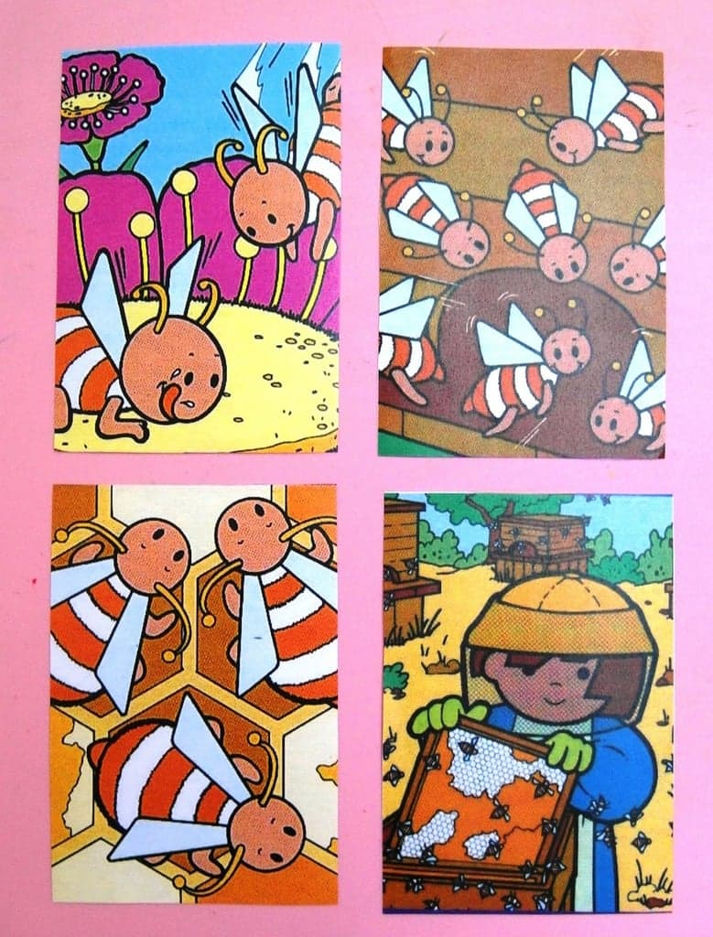

5.Rodzicu poniżej znajduje się link do filmu o tym jak powstaje miód, oraz krótki opis na obrazku poniżej.

https://www.youtube.com/watch?v=LMLSxZJTNnE

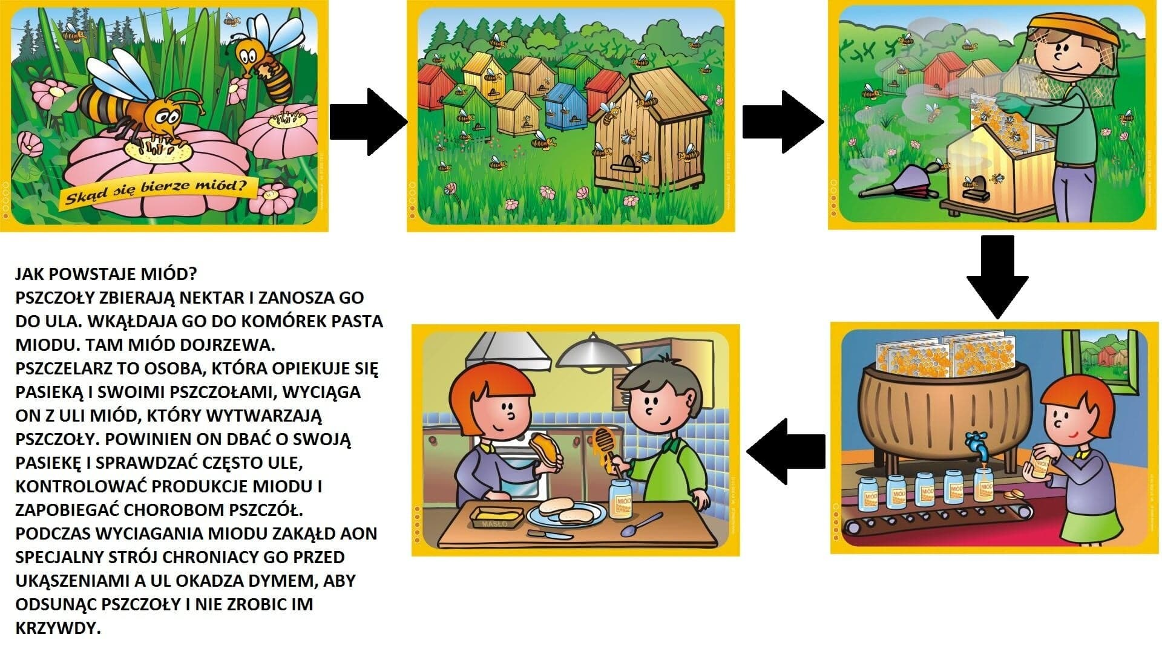

6.Rodicu teraz czas na pracę plastyczną. Można zapytać dziecka czy podejrzewa jaka będzie tematyka pracy plastycznej? Tak – to ul. Poniżej znajduje się inspiracja do wykonania pracy. Zwracamy uwagę na bezpieczeństwo podczas pracy. Technika dowolna.

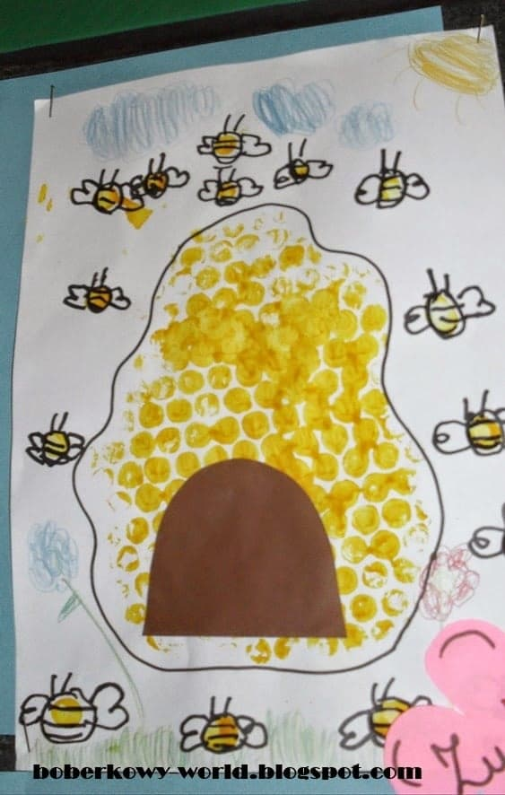

7.Teraz czas na wykonanie kilku zadań.

